**Vntrip** khuyến mãi **GIÁ SỐC** khi đặt phòng khách sạn trực tuyến với chương trình **"TRỌN GÓI 2 ĐÊM GIÁ TỐT TẠI HOTEL & RESORT ANGSANA LĂNG CÔ - TP HUẾ"**.

Thời gian kết thúc: 22/12/2016

Nhanh tay click vào link để xem chi tiết chương trình và đặt phòng để tận hưởng những giây phút thoải mái nhất nhé!

Link: <https://goo.gl/PjOZt3>

[#khuyenmaidatphong](https://www.facebook.com/hashtag/khuyenmaidatphong?source=feed_text&story_id=205150703226351) [#datphongtructuyen](https://www.facebook.com/hashtag/datphongtructuyen?source=feed_text&story_id=205150703226351) [#trongoi2demgiatot](https://www.facebook.com/hashtag/trongoi2demgiatot?source=feed_text&story_id=205150703226351)[#khuyenmaigiatot](https://www.facebook.com/hashtag/khuyenmaigiatot?source=feed_text&story_id=205150703226351) [#datphongkhachsan](https://www.facebook.com/hashtag/datphongkhachsan?source=feed_text&story_id=205150703226351)

[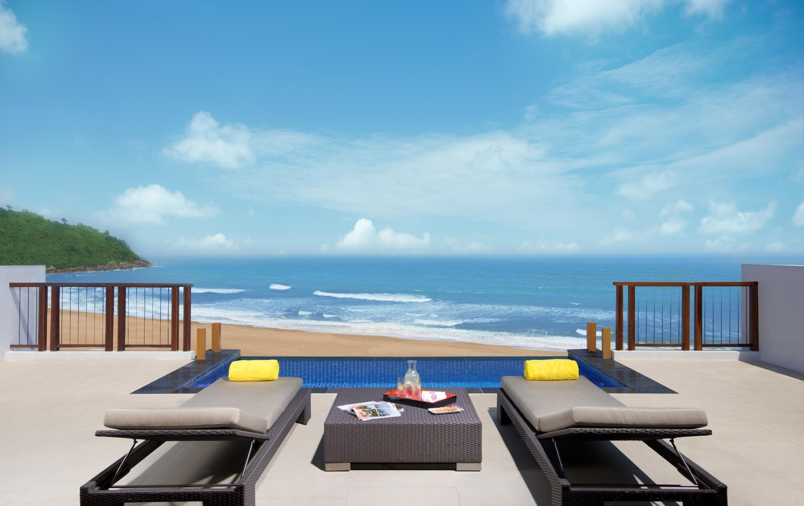](https://goo.gl/PjOZt3)

**Tham gia fanpage** [**Săn Khuyến Mãi**](https://www.facebook.com/santinkhuyenmaimoingay/) **để cập nhật nhiều ưu đãi hấp dẫn!**